**บทที่ 4**

**ผลการดำเนินงาน**

**4.1 Traceability Matrix**

|  |  |  |  |  |  |  |
| --- | --- | --- | --- | --- | --- | --- |
| **No.** | **SRS** | **Function Name** | **Design 1** | **Design 2** | **Test Case** | **Remark** |
| 1 | F1 | นำเข้าข้อมูลอาจารย์ที่ปรึกษา | UC1-R01 | AD-01 | UT01 |  |
| 2 | F2 | นำเข้าข้อมูลนักศึกษา | UC1-R02 | AD-01 | UT02 |  |
| 3 | F3 | จัดการเวลานัดหมาย | UC1-T01 | AD-05 | UT03 |  |
| 4 | F4 | รับการนัดหมาย | UC1-T02 | AD-06 | UT04 |  |
| 5 | F5 | เปลี่ยนแปลงการนัดหมาย | UC1-T03 | AD-06 | UT05 |  |
| 6 | F6 | ดูรายงานสรุปทั้งหมด | UC1-T04 | AD-08 | UT06 |  |
| 7 | F6 | ดูรายงานตามเรื่องปรึกษา | UC1-T05 | AD-08 | UT07 |  |

ตารางที่ 4.1 Traceability Matrix

1. นำเข้าข้อมูลอาจารย์ที่ปรึกษา

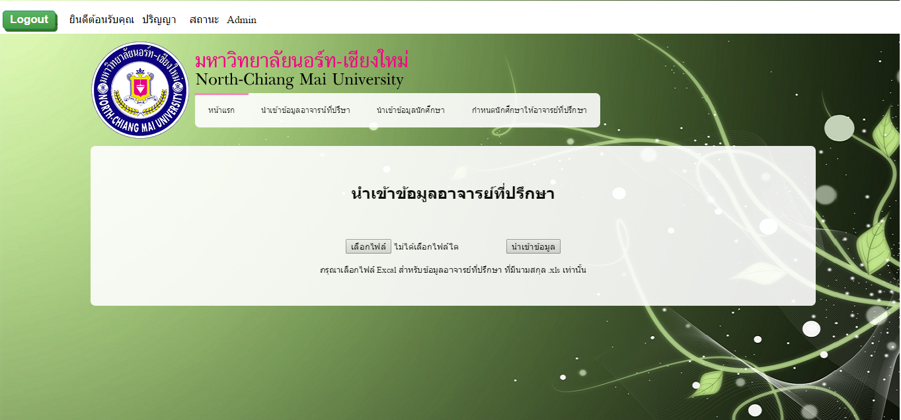

ภาพที่ 4.1 นำเข้าข้อมูลอาจารย์ที่ปรึกษา

**คำอธิบาย**

หน้านี้เป็นส่วนของฝ่ายทะเบียน เริ่มจากกดปุ่มเลือกไฟล์ หาไฟล์ excel ที่มีนามสกุล .xls ที่มีข้อมูลอาจารย์ที่ปรึกษา แล้วกดปุ่มนำเข้าข้อมูล

**Test Case**

|  |  |  |  |
| --- | --- | --- | --- |
| **Test Script ID** | TS-UT01 | | |
| **For Test ID:** | UT01 | | |
| **Test Name:** | นำเข้าข้อมูลอาจารย์ที่ปรึกษา | **Test Date:** | 19/3/2558 |

| **Step** | **Test Procedure** | **Expected Results** | **Actual Results** | **P/F** |
| --- | --- | --- | --- | --- |
| 1 | Import ไฟล์ excel ที่มีข้อมูลอาจารย์ที่ปรึกษาและไฟล์มีนามสกุล .xls | สามารถนำเข้าข้อมูลอาจารย์ที่ปรึกษาจากการ Import ไฟล์ excel ที่มีข้อมูลอาจารย์ที่ปรึกษาและไฟล์มีนามสกุล .xls ได้ | ข้อมูลถูกเพิ่มลงในฐานข้อมูลสำเร็จ | P |
| 2 | บันทึกค่าผิดข้อมูลจะไม่เข้าฐานข้อมูล | ไม่สามารถบันทึกค่าผิดเข้าฐานข้อมูล | ไม่บันทึกค่าผิดไม่เข้าฐานข้อมูล | P |
| 3 | บันทึกค่าเข้าฐานข้อมูลได้ถูกต้อง | สามารถบันทึกค่าเข้าฐานข้อมูลได้ถูกต้อง | บันทึกค่าเข้าฐานข้อมูลได้ถูกต้อง | P |

ตารางที่ 4.2 ตาราง Test Case นำเข้าข้อมูลอาจารย์ที่ปรึกษา

|  |  |
| --- | --- |
| **Tested by:** |  |
| **Reviewed by:** |  |

1. นำเข้าข้อมูลนักศึกษา

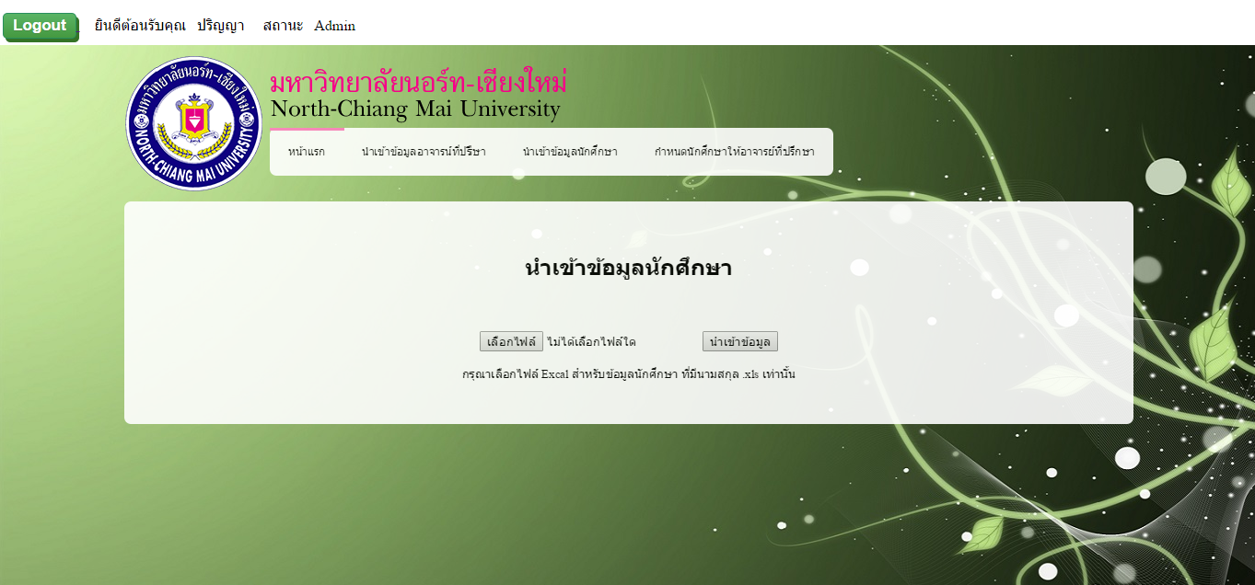

ภาพที่ 4.2 นำเข้าข้อมูลนักศึกษา

**คำอธิบาย**

หน้านี้เป็นส่วนของฝ่ายทะเบียน เริ่มจากกดปุ่มเลือกไฟล์ หาไฟล์ excel ที่มีนามสกุล .xls ที่มีข้อมูลนักศึกษา แล้วกดปุ่มนำเข้าข้อมูล

**Test Case**

|  |  |  |  |
| --- | --- | --- | --- |
| **Test Script ID** | TS-UT02 | | |
| **For Test ID:** | UT02 | | |
| **Test Name:** | นำเข้าข้อมูลนักศึกษา | **Test Date:** | 19/3/2558 |

| **Step** | **Test Procedure** | **Expected Results** | **Actual Results** | **P/F** |
| --- | --- | --- | --- | --- |
| 1 | Import ไฟล์ excel ที่มีข้อมูลนักศึกษาและไฟล์มีนามสกุล .xls | สามารถนำเข้าข้อมูลนักศึกษาจากการ Import ไฟล์ excel ที่มีข้อมูลนักศึกษาและไฟล์มีนามสกุล .xls ได้ | ข้อมูลถูกเพิ่มลงในฐานข้อมูลสำเร็จ | P |
| 2 | บันทึกค่าผิดข้อมูลจะไม่เข้าฐานข้อมูล | ไม่สามารถบันทึกค่าผิดเข้าฐานข้อมูล | ไม่บันทึกค่าเข้าฐานข้อมูลได้ | P |
| 3 | บันทึกค่าเข้าฐานข้อมูลได้ถูกต้อง | สามารถบันทึกค่าเข้าฐานข้อมูลได้ถูกต้อง | บันทึกค่าเข้าฐานข้อมูลได้ถูกต้อง | P |

ตารางที่ 4.3 ตาราง Test Case นำเข้าข้อมูลนักศึกษา

|  |  |
| --- | --- |
| **Tested by:** |  |
| **Reviewed by:** |  |

1. จัดการเวลานัดหมาย

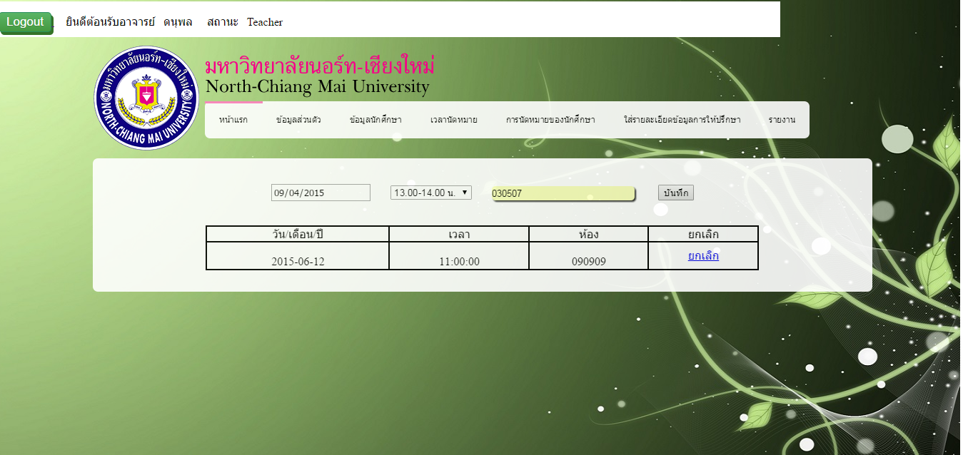

ภาพที่ 4.3 จัดการเวลานัดหมาย

**คำอธิบาย**

หน้านี้เป็นส่วนของอาจารย์ที่ปรึกษา จะเห็นถึงตารางที่บอกถึงวันที่สามารถให้นักศึกษาสามารถนัดหมายเพื่อเข้ามาปรึษาได้

**Test Case**

|  |  |  |  |
| --- | --- | --- | --- |
| **Test Script ID** | TS-UT03 | | |
| **For Test ID:** | UT03 | | |
| **Test Name:** | จัดการเวลานัดหมาย | **Test Date:** | 28/3/2558 |

| **Step** | **Test Procedure** | **Expected Results** | **Actual Results** | **P/F** |
| --- | --- | --- | --- | --- |
| 1 | เพิ่มรายการนัดหมาย | อาจารย์ที่ปรึกษาสามารถเพิ่มรายการที่จะสามารถให้นักศึกษาสามารถนัดหมายได้ | สามารถเพิ่มได้ | P |
| 2 | ลบรายการนัดหมาย | อาจารย์ที่ปรึกษาสามารถลบรายการที่จะสามารถให้นักศึกษาสามารถนัดหมายได้ | สามารถลบได้ | P |
| 3 | ลบรายการนัดหมาย รายการที่ถูกลบไม่แสดงออกทางหน้าจอ | รายการที่ถูกลบไม่แสดงออกทางหน้าจอ | รายการไม่แสดงออกทางหน้าจอ | P |

ตารางที่ 4.4 ตาราง Test Case จัดการเวลานัดหมาย

|  |  |
| --- | --- |
| **Tested by:** |  |
| **Reviewed by:** |  |

1. รับการนัดหมาย

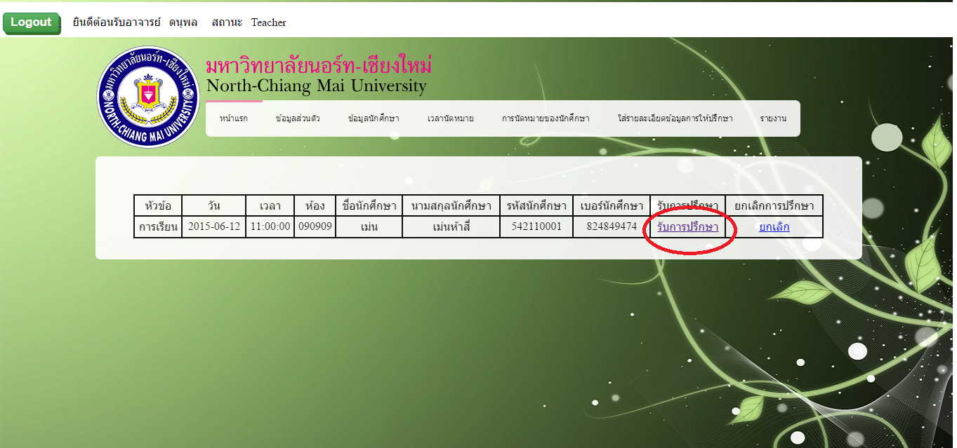

ภาพที่ 4.4 รับการนัดหมาย

**คำอธิบาย**

หน้านี้เป็นส่วนของอาจารย์ที่ปรึกษา จะรับการนัดหมายของนักศึกษาได้โดยการกดปุ่มรับการปรึกษา

**Test Case**

|  |  |  |  |
| --- | --- | --- | --- |
| **Test Script ID** | TS-UT04 | | |
| **For Test ID:** | UT04 | | |
| **Test Name:** | รับการนัดหมาย | **Test Date:** | 10/4/2558 |

| **Step** | **Test Procedure** | **Expected Results** | **Actual Results** | **P/F** |
| --- | --- | --- | --- | --- |
| 1 | รับการนัดหมาย | รับการนัดหมายของนักศึกษาได้ | รับการนัดหมายได้ | P |
| 2 | ค่าเข้าฐานข้อมูล | ค่าเข้าฐานข้อมูลได้ | ค่าเข้าฐานข้อมูล | P |
| 3 | ค่าเข้าฐานข้อมูลถูกต้อง | ค่าเข้าฐานข้อมูลถูกต้อง | ค่าเข้าฐานข้อมูลถูกต้อง | P |

ตารางที่ 4.5 ตาราง Test Case รับการนัดหมาย

|  |  |
| --- | --- |
| **Tested by:** |  |
| **Reviewed by:** |  |

1. เปลี่ยนแปลงการนัดหมาย

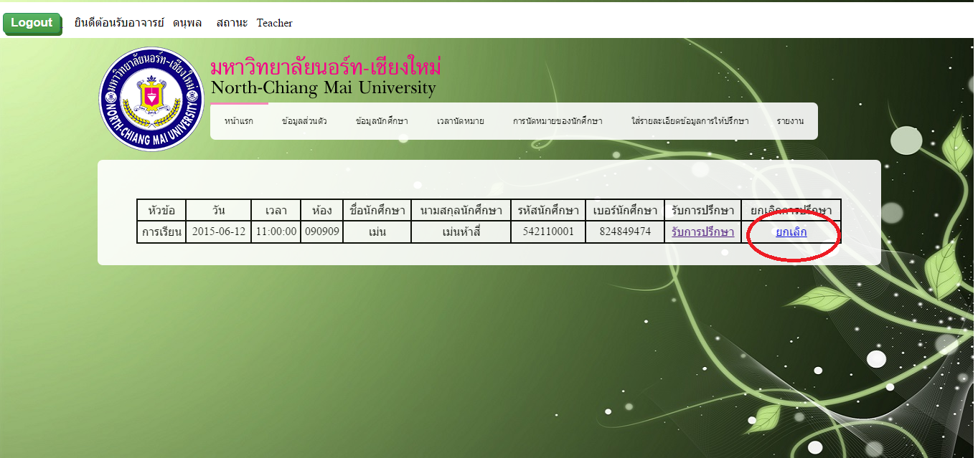

ภาพที่ 4.5 เปลี่ยนแปลงการนัดหมาย

**คำอธิบาย**

หน้านี้เป็นส่วนของอาจารย์ที่ปรึกษา จะยกเลิกการนัดหมายของนักศึกษาได้โดยการกดปุ่มยกเลิก

**Test Case**

|  |  |  |  |
| --- | --- | --- | --- |
| **Test Script ID** | TS-UT05 | | |
| **For Test ID:** | UT05 | | |
| **Test Name:** | เปลี่ยนแปลงการนัดหมาย | **Test Date:** | 20/4/2558 |

| **Step** | **Test Procedure** | **Expected Results** | **Actual Results** | **P/F** |
| --- | --- | --- | --- | --- |
| 1 | ลบรายการนัดหมาย | ลบการนัดหมายของนักศึกษาได้ | ลบการนัดหมายของนักศึกษาได้ | P |
| 2 | รายการที่ถูกลบไม่แสดงออกทางหน้าจอ | รายการที่ถูกลบไม่แสดงออกทางหน้าจอ | รายการที่ถูกลบไม่แสดงออกทางหน้าจอ | P |
| 3 | นักศึกษาสามารถนัดรายการอื่นได้ | นักศึกษาสามารถนัดรายการอื่นได้ | นักศึกษาสามารถนัดรายการอื่นได้ | P |

ตารางที่ 4.6 ตาราง Test Case เปลี่ยนแปลงการนัดหมาย

|  |  |
| --- | --- |
| **Tested by:** |  |
| **Reviewed by:** |  |

1. ดูรายงานสรุปทั้งหมด

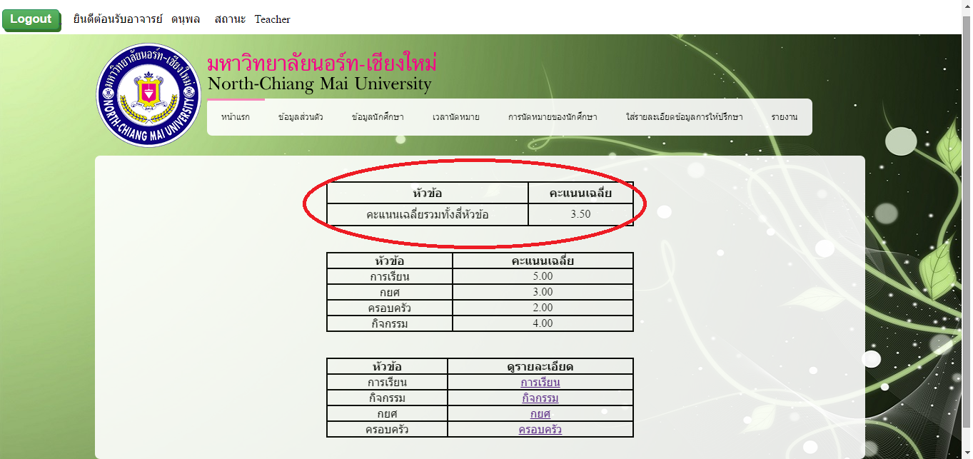

ภาพที่ 4.6 ดูรายงานสรุปทั้งหมด

**คำอธิบาย**

หน้านี้เป็นส่วนของอาจารย์ที่ปรึกษา ดูรายงานสรุปทั้งหมดของการให้คำปรึกษาจากค่าเฉลี่ยทุกหัวข้อ

**Test Case**

|  |  |  |  |
| --- | --- | --- | --- |
| **Test Script ID** | TS-UT06 | | |
| **For Test ID:** | UT06 | | |
| **Test Name:** | ดูรายงานสรุปทั้งหมด | **Test Date:** | 27/4/2558 |

| **Step** | **Test Procedure** | **Expected Results** | **Actual Results** | **P/F** |
| --- | --- | --- | --- | --- |
| 1 | ดูรายงานค่าเฉลี่ยสรุป | อาจารย์ที่ปรึกษาสามารถดูยอดเฉลี่ยสรุปได้ | อาจารย์ที่ปรึกษาสามารถดูยอดเฉลี่ยสรุปได้ | P |
| 2 | ค่าเฉลี่ยออกมาเป็นทศนิยมสองตำแหน่ง | ค่าเฉลี่ยออกมาเป็นทศนิยมสองตำแหน่ง | ค่าเฉลี่ยออกมาเป็นทศนิยมสองตำแหน่ง | P |
| 3 | ค่าเฉลี่ยเปลี่ยนไปตามการคำนวนตามค่าเฉลี่ยหัวข้อ | ค่าเฉลี่ยเปลี่ยนไปตามการคำนวนตามค่าเฉลี่ยหัวข้อ | ค่าเฉลี่ยเปลี่ยนไปตามการคำนวนตามค่าเฉลี่ยหัวข้อ | P |

ตารางที่ 4.7 ตาราง Test Case ดูรายงานสรุปทั้งหมด

|  |  |
| --- | --- |
| **Tested by:** |  |
| **Reviewed by:** |  |

1. ดูรายงานตามเรื่องปรึกษา

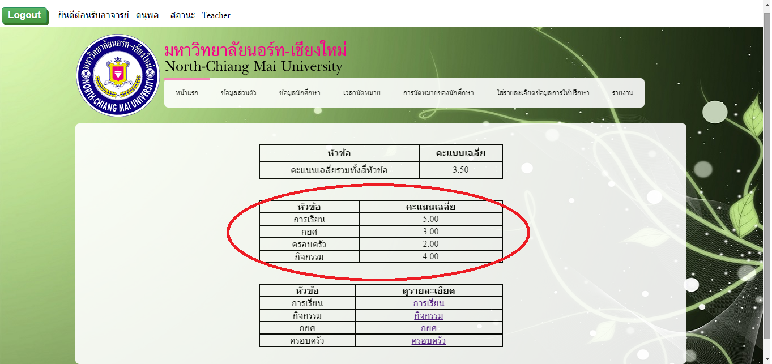

ภาพที่ 4.7 ดูรายงานตามเรื่องปรึกษา

**คำอธิบาย**

หน้านี้เป็นส่วนของอาจารย์ที่ปรึกษา ดูรายงานสรุปตามหัวข้อการให้ปรึกษา

**Test Case**

|  |  |  |  |
| --- | --- | --- | --- |
| **Test Script ID** | TS-UT07 | | |
| **For Test ID:** | UT07 | | |
| **Test Name:** | ดูรายงานตามเรื่องปรึกษา | **Test Date:** | 27/4/2558 |

| **Step** | **Test Procedure** | **Expected Results** | **Actual Results** | **P/F** |
| --- | --- | --- | --- | --- |
| 1 | ดูรายงานตามเรื่องปรึกษา | อาจารย์ที่ปรึกษาสามารถดูยอดเฉลี่ยตามหัวข้อได้ | อาจารย์ที่ปรึกษาสามารถดูยอดเฉลี่ยตามหัวข้อได้ | P |
| 2 | ค่าเฉลี่ยออกมาเป็นทศนิยมสองตำแหน่ง | ค่าเฉลี่ยออกมาเป็นทศนิยมสองตำแหน่ง | ค่าเฉลี่ยออกมาเป็นทศนิยมสองตำแหน่ง | P |
| 3 | ค่าเฉลี่ยเปลี่ยนไปตามการคำนวนตามจำนวนรายการ | ค่าเฉลี่ยเปลี่ยนไปตามการคำนวนตามจำนวนรายการ | ค่าเฉลี่ยเปลี่ยนไปตามการคำนวนตามจำนวนรายการ | P |

ตารางที่ 4.8 ตาราง Test Case ดูรายงานตามเรื่องปรึกษา

|  |  |
| --- | --- |
| **Tested by:** |  |
| **Reviewed by:** |  |